CHALLENGE 3
Riccardo Striano
INTRO
Lo scopo della challenge è allenare una serie di reti neurali Fully Connected e Convolutional sul dataset KMNIST per poi commentare i risultati. Tutti i modelli sono stati allenati su 10 epoche con una batch size di 128.

RESULTS
Si vede facilmente dalle Test Accuracy che i modelli convoluzionali siano superiori a quelli lineari e che le operazioni di pooling sembrano migliorare ancora di più le prestazioni, in particolare funziona bene un kernel 3x3. All’interno dei 2 design notiamo che funzionano meglio i modelli con più hidden layer rispetto a quelli meno complessi. Allo stesso modo un maggior numero di neuroni migliora sia l’accuracy che la Delta Acc. Suppongo che questo comportamento derivi dal fenomeno della regolarizzazione intrinseca.

Rete | Train Loss | Test Loss | Train Acc | Test Acc | Delta Acc
1-Lineare: 1 hidden layer con 64 neuroni e 32 nell’output layer | 0.1378 | 0.5193 | 95.9647 | 87.4299 | 8.5348
2-Lineare: 2 hidden layer con 64 e 32 neuroni e 16 nell’output layer | 0.1371 | 0.5743 | 95.9864 | 85.6871 | 10.2993
3-Lineare: 2 hidden layer con 256 e 128 neuroni e 64 nell’output layer | 0.0447 | 0.4637 | 98.7836 | 90.9856 | 7.7980
4-Convoluzionale: 1 hidden layer con 32 canali e 64 neuroni nell’output layer | 0.0062 | 0.7274 | 100.0000 | 90.0040 | 9.9960
5-Convoluzionale: 2 hidden layer con 32 canali e 16 canali. 64 neuroni nell’output layer | 0.0106 | 0.4369 | 99.8609 | 94.1006 | 5.7603
6-Convoluzionale: 2 hidden layer con 32 canali e 16 canali con max-pooling con kernel 2x2. 64 neuroni nell’output layer | 0.0542 | 0.3023 | 98.4937 | 93.7400 | 4.7537
7-Convoluzionale: 2 hidden layer con 32 canali e 16 canali con max-pooling con kernel 3x3. 64 neuroni nell’output layer | 0.0422 | 0.2608 | 98.8760 | 94.3510 | 4.5250
8-Miglior modello(7) con regolarizzazione lam=0.0001 | 0.0432 | 0.2277 | 98.8693 | 95.3826 | 3.4867
9-Miglior modello (8) con drop-out 0.1 | 0.4080 | 0.2722 | 99.1230 | 95.0421 | 4,0809
10-Miglior modello (8) allenato per 30 epoche | 0.2211 | 0.2898 | 100.0000 | 95.9435 | 4.0565

Notiamo anche che la differenza tra la Train e la Test Accuracy, riassunta nella colonna Delta Acc, è molto grande per i modelli lineari e i modelli convoluzionali più semplici suggerendo un overfitting. Nonostante la cosa migliori con l’aggiunta dell’operazione di max-pooling ho deciso di aggiungere un fattore di regolarizzazione e provare il drop-out, che dovrebbe diminuire l’overfitting spegnendo casualmente alcuni neuroni. Vediamo come il modello migliore sia decisamente il numero 8, che ha sia la test Accuracy più alta che la minor Delta Acc, suggerendo una buona generalizzazione.
Nota: uso il 5% di differenza come discrimine tra overfitting da smussare o meno.

GRAFICI
Andiamo ora a vedere i grafici di Loss e Accuracy comparandoli tra Train e Test. Quello che vediamo è che come descritto prima i modelli più semplici sono tutti simili a quello in alto a sinistra, dove la distanza tra le curve è relativamente grande suggerendo un overfitting. I modelli regolarizzati invece sono come quello in basso a destra con una distanza più piccola tra le curve suggerendo una miglior generalizzazione del modello.

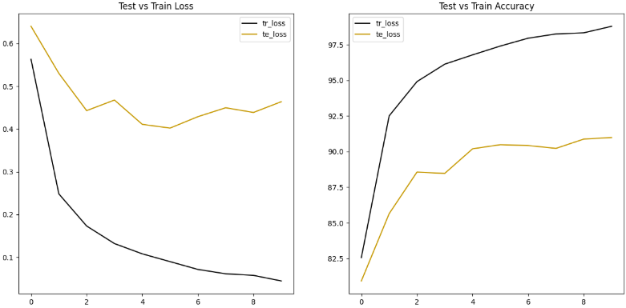
modelli con overfitting. In particolare questo è il modello lineare con 2 hidden layer da 256 e 128 neuroni e 64 nell’output layer

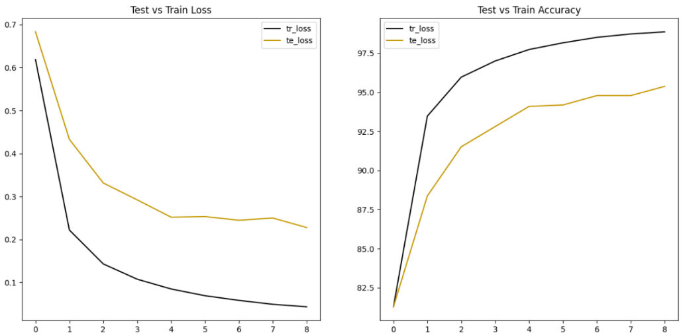
modelli senza overfitting. In particolare questo è il modello convoluzionale con 3 hidden layer da 32 e 16 canali che usa max-pooling 3x3 e 64 neuroni di output con regolarizzazione lambda = 0.0001

